КРАСНОДАРСКИЙ КРАЙ
КАНЕВСКОЙ РАЙОН
СОВЕТ НОВОДЕРЕВЯНКОВСКОГО
СЕЛЬСКОГО ПОСЕЛЕНИЯ КАНЕВСКОГО РАЙОНА

РЕШЕНИЕ

27 января 2017 года № 121 ст. Новодеревянковская

Об определении границ, прилегающих к некоторым
организациям и объектам территорий, на которых
не допускается розничная продажа алкогольной
продукции, на территории Новодеревянковского
сельского поселения Каневского района

В соответствии с Федеральным законом от 6 октября 2003 года № 131-ФЗ «Об общих принципах организации местного самоуправления в Российской Федерации», с Федеральным законом от 3 июля 2016 года № 261 -ФЗ «О внесении изменений в Федеральный закон «О государственном регулировании производства и оборота этилового спирта, алкогольной и спиртосодержащей продукции и об ограничении потребления (распития) алкогольной продукции» и отдельные законодательные акты Российской Федерации», с постановлением Правительства Российской Федерации от 27 декабря 2012 года № 1425 «Об определении органами государственной власти субъектов Российской Федерации мест массового скопления граждан и мест нахождения источников повышенной опасности, в которых не допускается розничная продажа алкогольной продукции, а также определении органами местного самоуправления границ прилегающих к некоторым организациям и объектам территорий, на которых не допускается розничная продажа алкогольной продукции», Совет Новодеревянковского сельского поселения Каневского района решил:
1. При определении границ территорий, на которых не допускается розничная продажа алкогольной продукции (далее – Объекты), прилегающих к детским, образовательным, медицинским организациям, объектам спорта и иным местам массового скопления граждан учитывать, что минимальное расстояние от детских, образовательных организаций, медицинских организаций, объектов спорта, рынка и иных мест массового скопления граждан до предприятий розничной торговли, осуществляющих розничную продажу алкогольной продукции, должно составлять 100 метров.
2. Установить следующий способ расчета расстояния от Объектов до границ прилегающих территорий:
- при наличии обособленной территории - от входа (входов) для посетителей на обособленную территорию Объектов по радиусу в соответствии с установленным значением расстояния;
- при отсутствии обособленной территории - от входа (входов) для посетителей в здание (строение, сооружение), в котором расположены Объекты по радиусу в соответствии с установленным значением расстояния.
3. Утвердить схемы границ, прилегающих к организациям и объектам, на которые не допускается розничная продажа алкогольной продукции на территории Новодеревянковского сельского поселения Каневского района (приложение № 1- № 8).
4. Начальнику общего администрации Новодеревянковского сельского поселения Каневского района Е.Б.Трубенко:
4.1. Опубликовать настоящее решение в средствах массовой информации.
4.2. Разместить на официальном сайте администрации Новодеревянковского сельского поселения Каневского района в информационно–телекоммуникационной сети «Интернет».
5. Признать утратившим силу решение Совета Новодеревянковского сельского поселения Каневского района от 04 июля 2014 года № 279 «Об определении границ, прилегающих к некоторым организациям и объектам территорий, на которых не допускается продажа алкогольной продукции, на территории Новодеревянковского сельского поселения Каневского района».
6. Контроль за выполнением настоящего решения возложить на постоянную комиссию Совета Новодеревянковского сельского поселения Каневского района по социальным вопросам.
7. Настоящее решение вступает в силу со дня его официального обнародования и распространяется на правоотношения, возникшие с 1 января 2017 года.

Глава Новодеревянковского
сельского поселения
Каневского района
А.С.Рокотянский

Председатель Совета
Новодеревянковского
сельского поселения
Каневского района
В.И.Дахов
ПРИЛОЖЕНИЕ № 1
к решению Совета
Новодеревянковского сельского
поселения Каневского района
от 27.01.2017 г. № 121

СХЕМА № 1
Граница территории, на которой не допускается размещение
объектов розничной продукции алкогольной продукции
объект: МБДОУ ДС № 23
Адрес: ст. Новодеревянковская, ул. Садовая, 23.

УСЛОВНЫЕ ОБОЗНАЧЕНИЯ:
- фиксированная (координированная) точка входа
O – зона недопустимой розничной продажи алкогольной продукции (100 метров)
В соответствии с Правилами землепользования и застройки Новодеревянковского сельского поселения, утвержденные решением Совета Новодеревянковского сельского поселения Каневского района от 28 мая 2014 года № 271

Предприятия розничной торговли и общественного питания, осуществляющие розничную продажу алкогольной продукции, не попадают в зону недопустимой розничной продажи алкогольной продукции

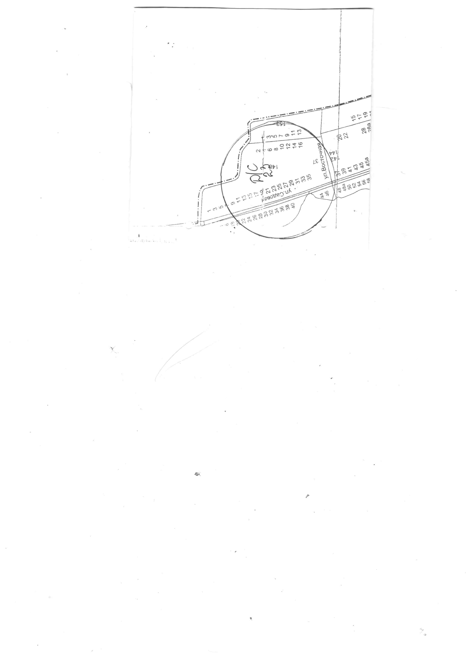
ПРИЛОЖЕНИЕ № 2
к решению Совета
Новодеревянковского сельского
поселения Каневского района
от 27.01.2017 г. № 121

СХЕМА № 2
Граница территории, на которой не допускается размещение
объектов розничной продукции алкогольной продукции
объекты: МБДОУ ДС № 37

Адрес: х. Албаши, ул. Красная, 21

УСЛОВНЫЕ ОБОЗНАЧЕНИЯ:
- фиксированная (координированная) точка входа
O – зона недопустимой розничной продажи алкогольной продукции (100 метров)
В соответствии с Правилами землепользования и застройки Новодеревянковского сельского поселения, утвержденные решением Совета Новодеревянковского сельского поселения Каневского района от 28 мая 2014 года № 271

Предприятия розничной торговли и общественного питания, осуществляющие розничную продажу алкогольной продукции, не попадают в зону недопустимой розничной продажи алкогольной продукции

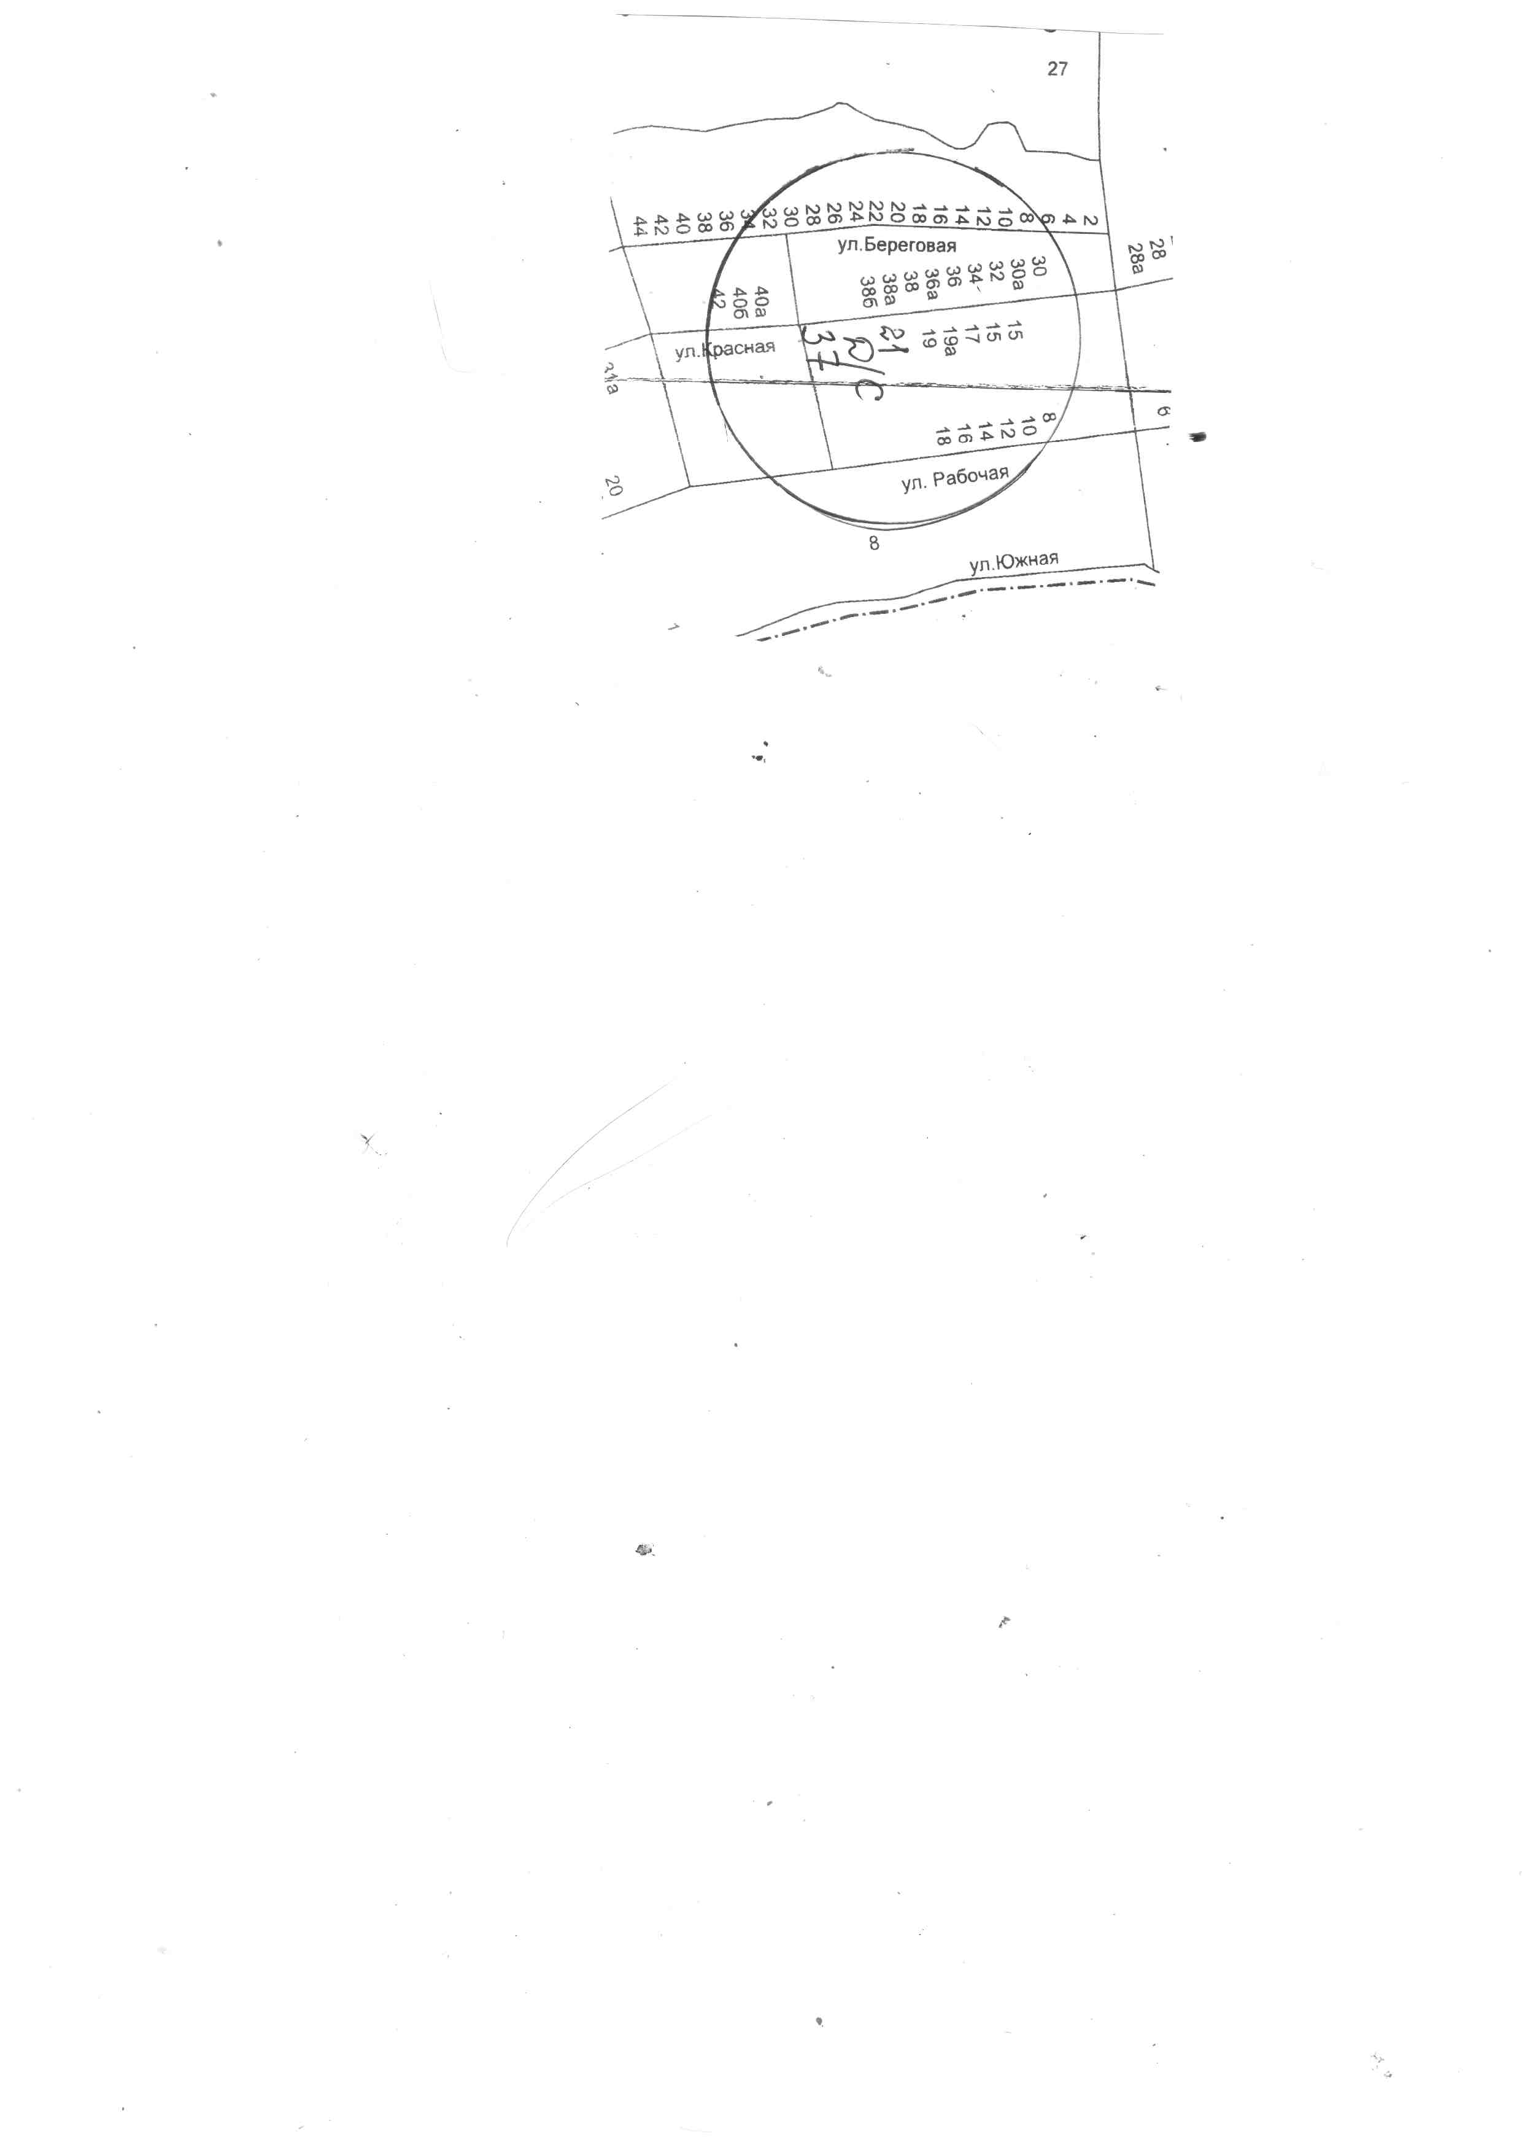

ПРИЛОЖЕНИЕ № 3
к решению Совета
Новодеревянковского сельского
поселения Каневского района
от 27.01.2017 г. № 121

СХЕМА № 3
Граница территории, на которой не допускается размещение
объектов розничной продукции алкогольной продукции
объект: МБОУ СОШ № 43
Адрес: ст. Новодеревянковская, ул. Ленина, 110

УСЛОВНЫЕ ОБОЗНАЧЕНИЯ:
- фиксированная (координированная) точка входа
O – зона недопустимой розничной продажи алкогольной продукции (100 метров)
В соответствии с Правилами землепользования и застройки Новодеревянковского сельского поселения, утвержденные решением Совета Новодеревянковского сельского поселения Каневского района от 28 мая 2014 года № 271

Предприятия розничной торговли и общественного питания, осуществляющие розничную продажу алкогольной продукции, не попадают в зону недопустимой розничной продажи алкогольной продукции

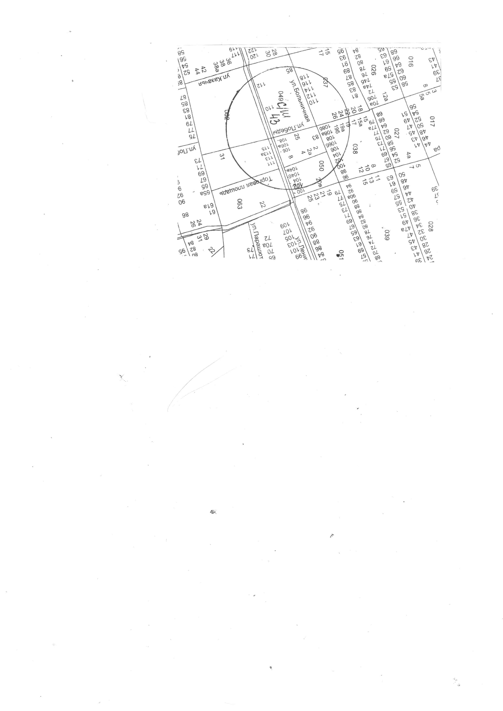

ПРИЛОЖЕНИЕ № 4
к решению Совета
Новодеревянковского сельского
поселения Каневского района
от 27.01.2017 г. № 121

СХЕМА № 4
Граница территории, на которой не допускается размещение
объектов розничной продукции алкогольной продукции
объект: МАУ «СКЦ» «Досуг»
Адрес: ст. Новодеревянковская, ул. Мира, 22

УСЛОВНЫЕ ОБОЗНАЧЕНИЯ:
- фиксированная (координированная) точка входа
O – зона недопустимой розничной продажи алкогольной продукции (100 метров)
В соответствии с Правилами землепользования и застройки Новодеревянковского сельского поселения, утвержденные решением Совета Новодеревянковского сельского поселения Каневского района от 28 мая 2014 года № 271

Предприятия розничной торговли и общественного питания, осуществляющие розничную продажу алкогольной продукции, не попадают в зону недопустимой розничной продажи алкогольной продукции

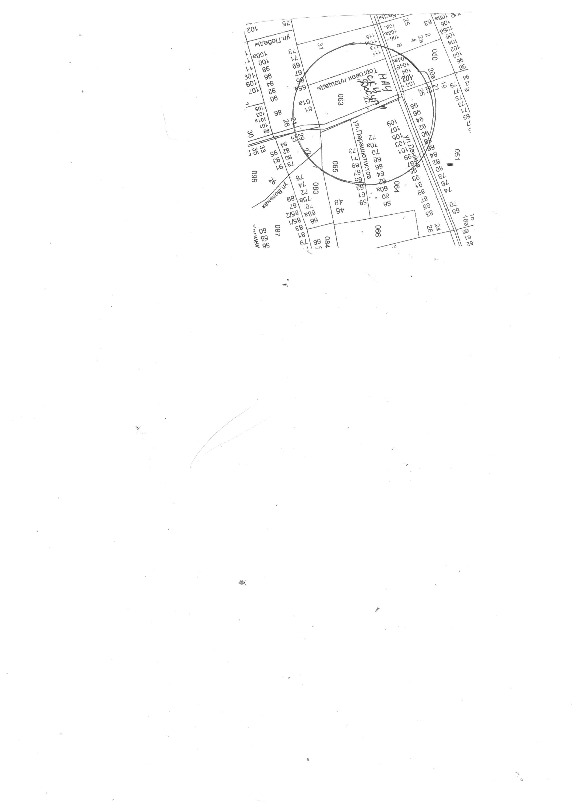
ПРИЛОЖЕНИЕ № 5
к решению Совета
Новодеревянковского сельского
поселения Каневского района
от 27.01.2017 г. № 121

СХЕМА № 5
Граница территории, на которой не допускается размещение
объектов розничной продукции алкогольной продукции
объект: Детская юношеская спортивная школа
Адрес: ст. Новодеревянковская, ул. Победы, 31-А

УСЛОВНЫЕ ОБОЗНАЧЕНИЯ:
- фиксированная (координированная) точка входа
O – зона недопустимой розничной продажи алкогольной продукции (100 метров)
В соответствии с Правилами землепользования и застройки Новодеревянковского сельского поселения, утвержденные решением Совета Новодеревянковского сельского поселения Каневского района от 28 мая 2014 года № 271

Предприятия розничной торговли и общественного питания, осуществляющие розничную продажу алкогольной продукции, не попадают в зону недопустимой розничной продажи алкогольной продукции

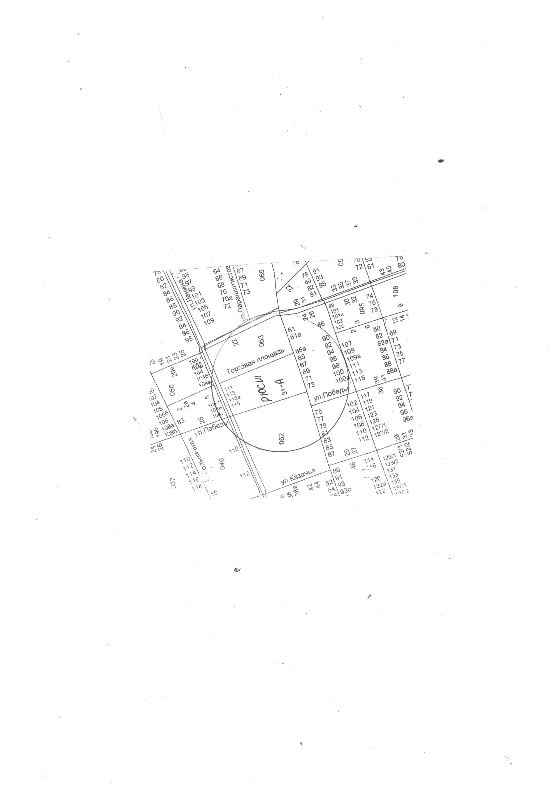

ПРИЛОЖЕНИЕ № 6
к решению Совета
Новодеревянковского сельского
поселения Каневского района
от 27.01.2017 г. № 121

СХЕМА № 6
Граница территории, на которой не допускается размещение
объектов розничной продукции алкогольной продукции
объект: СДК х. Приютный
Адрес: х. Ленинский, ул. Кондруцкого, 64-Г

УСЛОВНЫЕ ОБОЗНАЧЕНИЯ:
- фиксированная (координированная) точка входа
O – зона недопустимой розничной продажи алкогольной продукции (100 метров)
В соответствии с Правилами землепользования и застройки Новодеревянковского сельского поселения, утвержденные решением Совета Новодеревянковского сельского поселения Каневского района от 28 мая 2014 года № 271

Предприятия розничной торговли и общественного питания, осуществляющие розничную продажу алкогольной продукции, не попадают в зону недопустимой розничной продажи алкогольной продукции

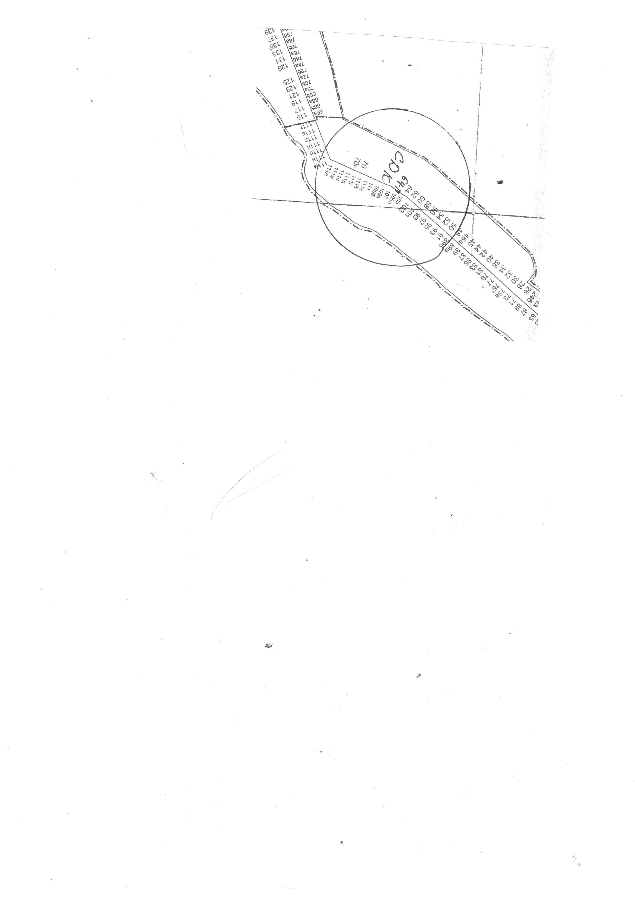
ПРИЛОЖЕНИЕ № 7
к решению Совета
Новодеревянковского сельского
поселения Каневского района
от 27.01.2017 г. № 121

СХЕМА № 7
Граница территории, на которой не допускается размещение
объектов розничной продукции алкогольной продукции
объект: СДК х. Албаши
Адрес: х. Албаши, ул. Красная, 21

УСЛОВНЫЕ ОБОЗНАЧЕНИЯ:
- фиксированная (координированная) точка входа
O – зона недопустимой розничной продажи алкогольной продукции (100 метров)
В соответствии с Правилами землепользования и застройки Новодеревянковского сельского поселения, утвержденные решением Совета Новодеревянковского сельского поселения Каневского района от 28 мая 2014 года № 271

Предприятия розничной торговли и общественного питания, осуществляющие розничную продажу алкогольной продукции, не попадают в зону недопустимой розничной продажи алкогольной продукции

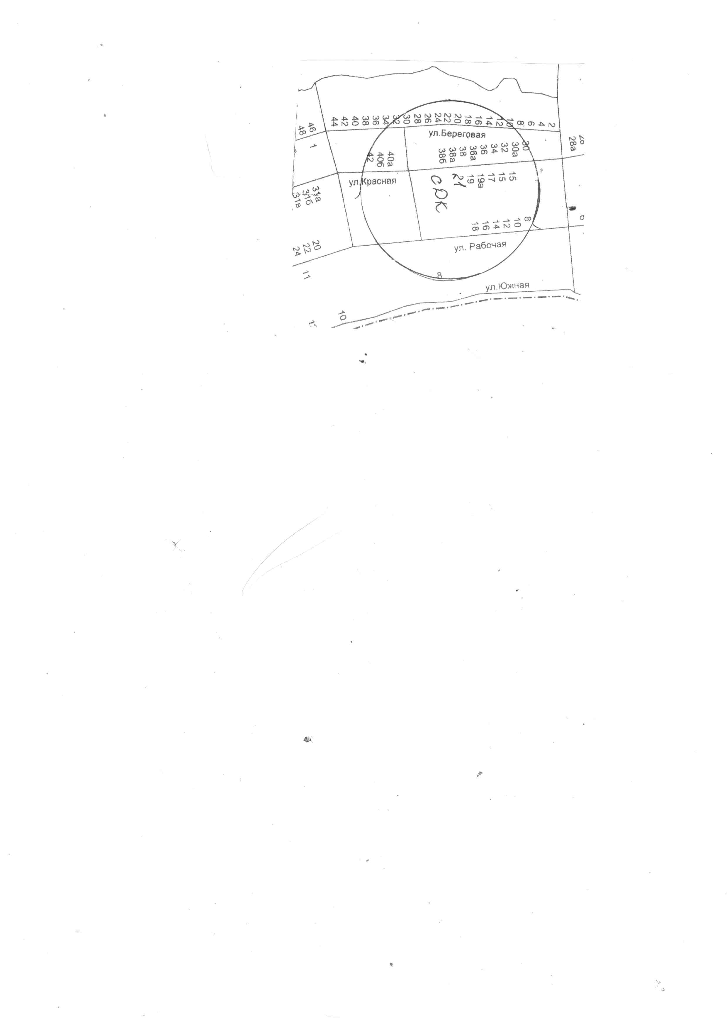
ПРИЛОЖЕНИЕ № 8
к решению Совета
Новодеревянковского сельского
поселения Каневского района
от 27.01.2017 г. № 121

СХЕМА № 8
Граница территории, на которой не допускается размещение
объектов розничной продукции алкогольной продукции
объекты: МБДОУ ДС № 38
Адрес: х. Приютный, ул. Кондруцкого, 64

УСЛОВНЫЕ ОБОЗНАЧЕНИЯ:
- фиксированная (координированная) точка входа
O – зона недопустимой розничной продажи алкогольной продукции (100 метров)
В соответствии с Правилами землепользования и застройки Новодеревянковского сельского поселения, утвержденные решением Совета Новодеревянковского сельского поселения Каневского района от 28 мая 2014 года № 271

Предприятия розничной торговли и общественного питания, осуществляющие розничную продажу алкогольной продукции, не попадают в зону недопустимой розничной продажи алкогольной продукции

